中国东部及长江中下游地区洪灾记录数据（19世纪以来）
(李杨 南京师范大学地理科学学院 南京市文苑路1号 210023 geodata@njnu.edu.cn 2016-12-10)
项目 | 内容
1数据集名称 | 中国东部及长江中下游地区洪灾记录数据（19世纪以来）
2 数据集内容说明
2.1 数据集内容一般描述 | a. 数据内容（数据文件/表名称，包含的观测指标内容）  该数据集搜集整理了19世纪以来中国东部以及长江中下游地区历次洪涝的相关记录。包括统计数据，洪灾图片，洪灾发生时的气候、水文资料。洪灾数据库主要根据相关文献图表中提取的数据，包括19世纪以来长江中下游地区历次洪涝的相关记录。反映了该流域主要的洪水过程及相关影响。洪灾数据库：该数据集主要根据相关文献图表中提取的数据，包括19世纪以来长江中下游地区历次洪涝的相关记录。由洪灾损失表，历史洪灾各站位明细表，千亩以上溃口圩统计表，中国主要流域不同频率洪灾分类表和各主要测站观测水位表构成，反映了该流域主要的洪水过程及相关影响。主要面向洪灾预报、检控和应急管理等方面的研究。总共包含2772条记录。数据类型以数据形式为主。  b. 建设目的  用于长江中下游地区洪灾预报预警分析等研究。建立数据库方便查询与高效使用。  c. 服务对象  面向科研，主要面向洪灾预报、检控和应急管理等方面的研究研究人员及部门。  d. 数据的时间范围  19世纪至今（1931年-1991年左右）  e. 数据的空间范围、投影方式  该数据主要范围为长江中下游地区  f. 数据的学科范围  地学领域  g. 数据的量  1.21M  h. 数据类型（文献、属性、矢量、栅格、文本等）  数据格式为Access数据库格式（含有图片表）  i. 数据更新的频度  不定期更新  j. 缩略图（可选。反应数据集内容或观测过程、场景等的示意图）  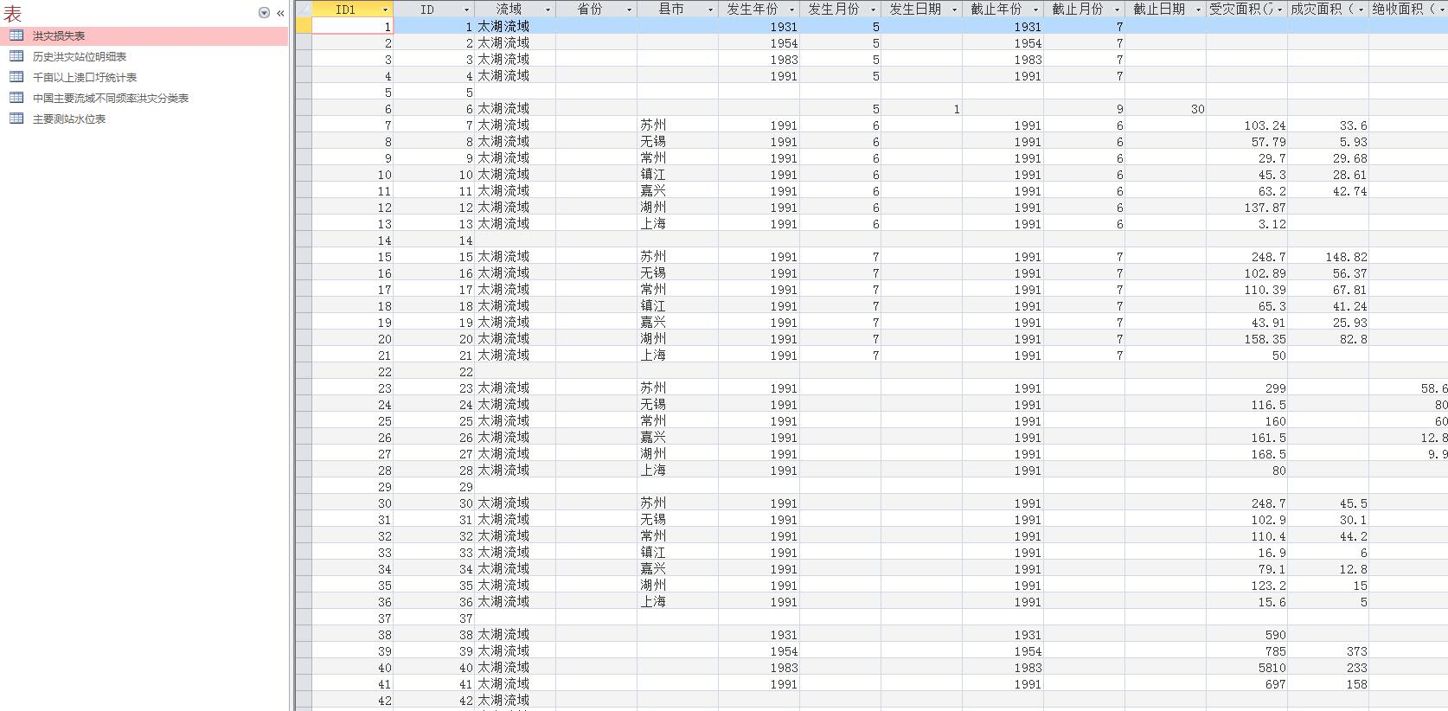  k．其它需要说明的内容
2.2 字段（要素）名称解释 | a. 名称解释  洪灾：洪灾是由于江、河、湖、库水位猛涨，堤坝漫溢或溃决，使客水入境而造成的灾害。 洪灾除对农业造成重大灾害外，还会造成工业甚至生命财产的损失。  b. 量纲（度量单位）  无  c. 数据精度（数字图像的解析度/比例尺）  无
3 数据源描述 | 该数据集主要根据相关文献图表中提取的数据，其中文献主要来源于CNKI，VIP等公开数据库，纸质图书及1980年以前的文献则根据现有的杂志扫描获得。
4 数据加工方法 | 曲线数据采用自主编写的曲线数字化软件获取，地图数据采用自主编写数据进行矫正处理后采用ArcView软件出图。
5 数据质量描述 | 数据的属性值与其真值基本相符合，具有逻辑一致性，且地理数据具备一定数据完整性，尚未完全数字化。
6 数据应用成果 | - 主要应用领域  本数据集主要应用于地理学相关领域研究  - 在应用中取得的效果(获得奖项,发表咨询报告和文章)
7 知识产权 | - 标注知识产权说明(数据使用引用方式规定等)  - 数据标注参考以下规范：  数据来源参考以下规范：  中文表达方式：国家科技基础条件平台-国家地球系统科学数据共享平台-长三角科学数据中心(http://nnu.geodata.cn:8008/)；  英文表达方式：Yangtze River Delta Science Data Center, National Earth System Science Data Sharing Infrastructure , National Science & Technology Infrastructure of China(http://nnu.geodata.cn:8008/) .  致谢方式参考以下规范：  中文致谢方式：“感谢国家科技基础条件平台-国家地球系统科学数据共享平台-长三角科学数据中心 (http://nnu.geodata.cn:8008/) 提供数据支撑。”  英文致谢方式：Acknowledgement for the data support from " Yangtze River Delta Science Data Center, National Earth System Science Data Sharing Infrastructure, National Science & Technology Infrastructure of China (http://nnu.geodata.cn:8008/)".  - 注明使用数据的联系人  由于本数据集测定时间不尽一致，指标繁杂，如需要详细原始数据者，请联系数据管理者。联系信息:  姓名：李杨 朱岭  Email：geodata@njnu.edu.cn  Tel：025-85891253 025-85891257

